***ЗАДАЧИ ПОЧЕТНО И ОПЕРАТОРИ***

***Зад.1.*** ***Пример со методата за печатење на текст Console.WriteLinе( )***

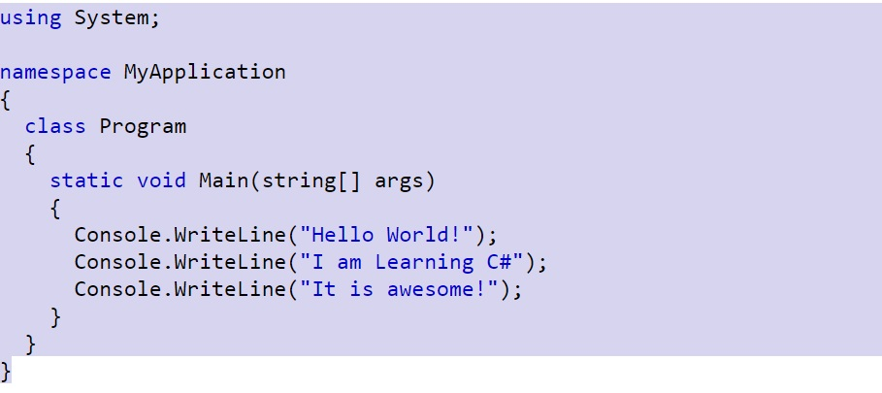

***Зад.2***. ***Пример со методата за печатење на текст Console.Write( )***

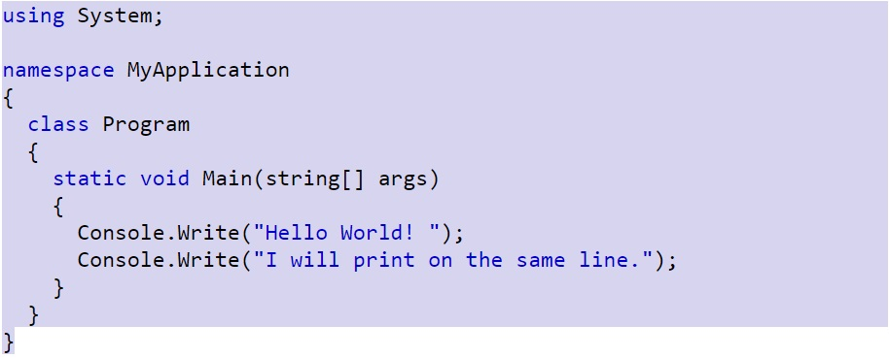

***Зад.3. Пример со менување на вредност на константа***

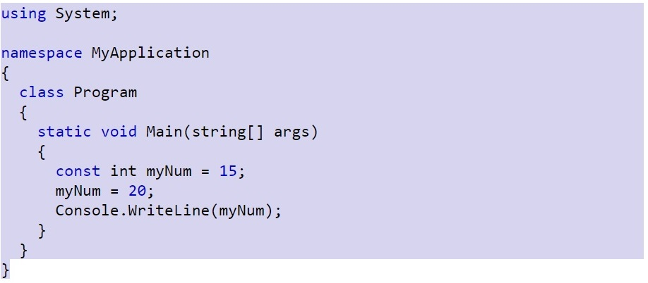

***Зад.4. Пример со различни типови на променливи и нивно декларирање***

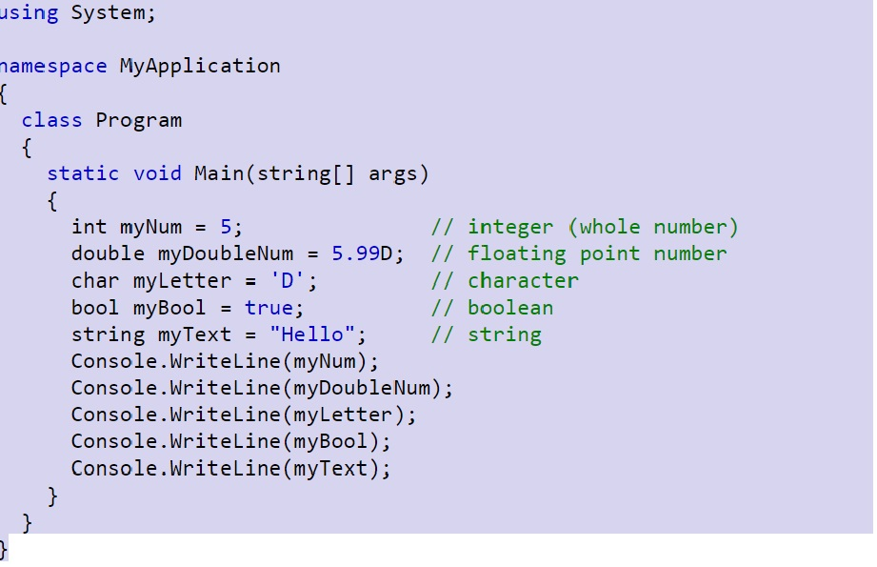

***Зад.5. Пример со конверзија на променливи од еден тип во друг***

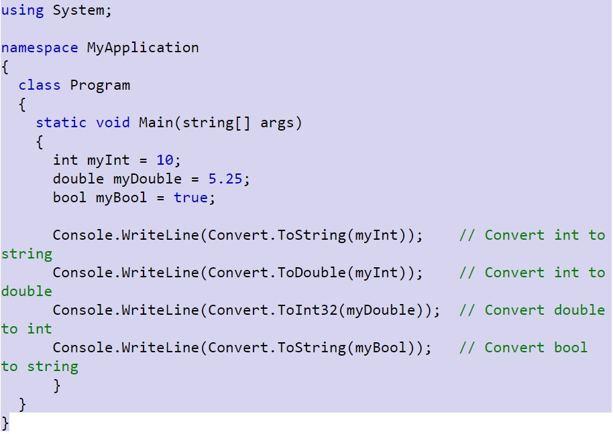

***Зад. 6. Пример за внесување на вредност од корисникот со користење на методата Console.ReadLine( )***

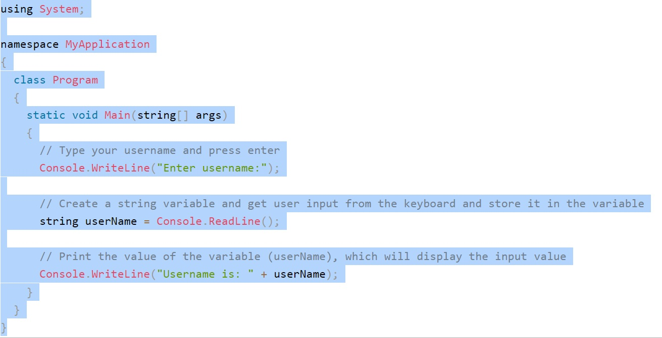

***Зад.7. Пример за конверзија на внес од корисник во целоброен тип на податок (сите внесови од корисниците се од тип стринг)***

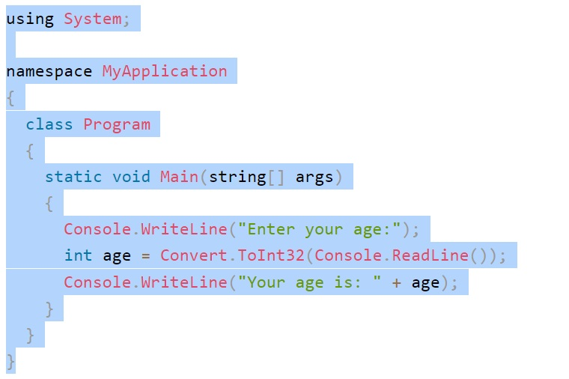

***Зад.8. Пример со аритметички оператори***

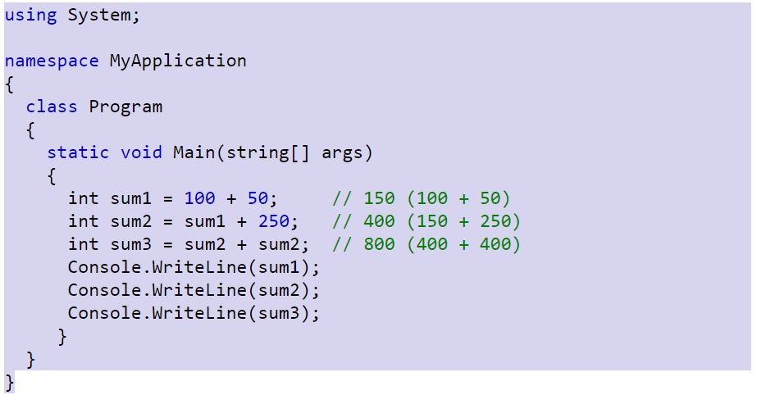

***Зад.9. Пример со релациски оператори***

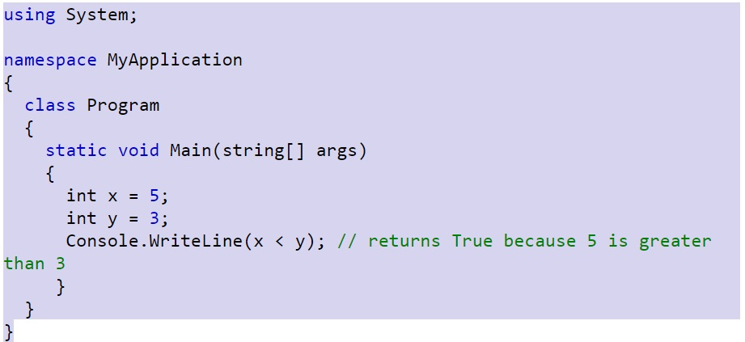

***Зад.10. Пример со логички оператори***

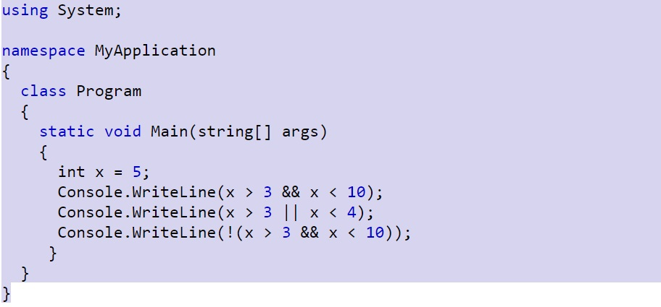

***Зад.11. Пример со користење на методи од класата Math***

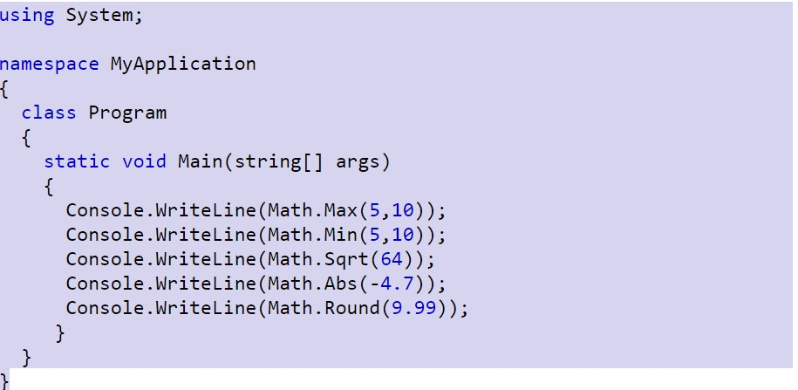

***Зад.12. Пример со користење на својствата Length, ToUpper, ToLower и поврзување на стрингови***

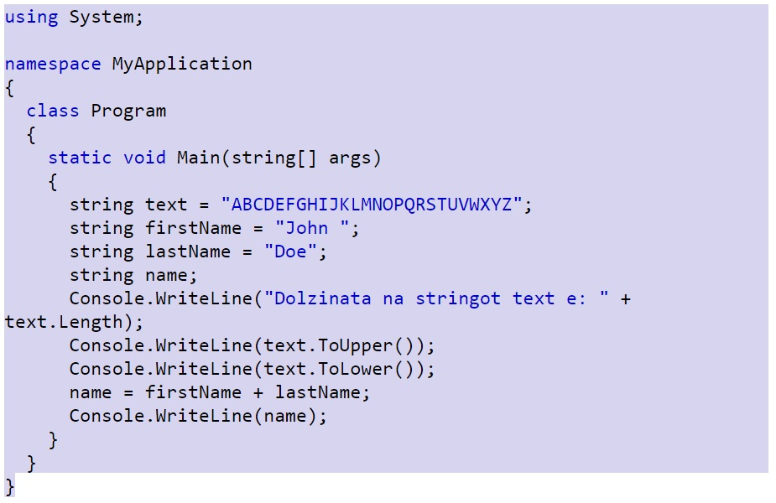

***Зад.13. Пример со пристап до одреден карактер на стринг, индекс на одреден карактер и кратење на стрингови***

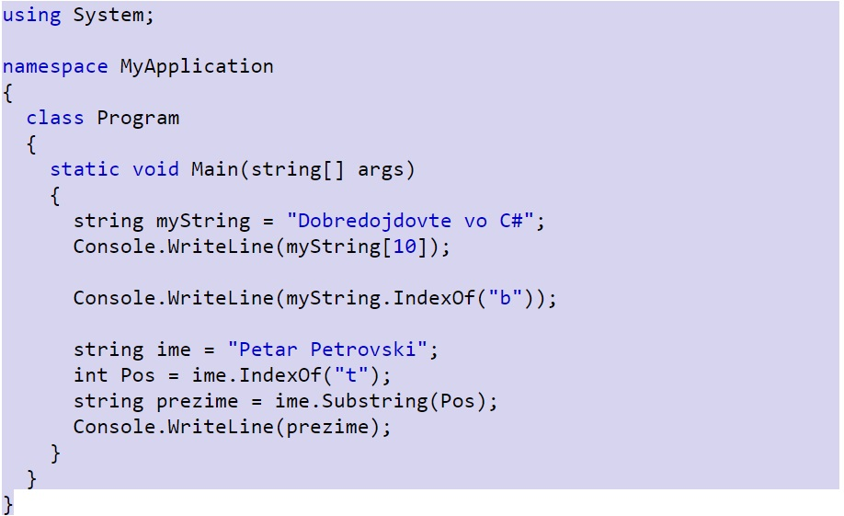

***Зад.14. Write a C# Sharp program to print the results of the specified operations.***

* ***-1 + 4 * 6***
* ***( 35+ 5 ) % 7***
* ***14 + -4 * 6 / 11***
* ***2 + 15 / 6 * 1 - 7 % 2***

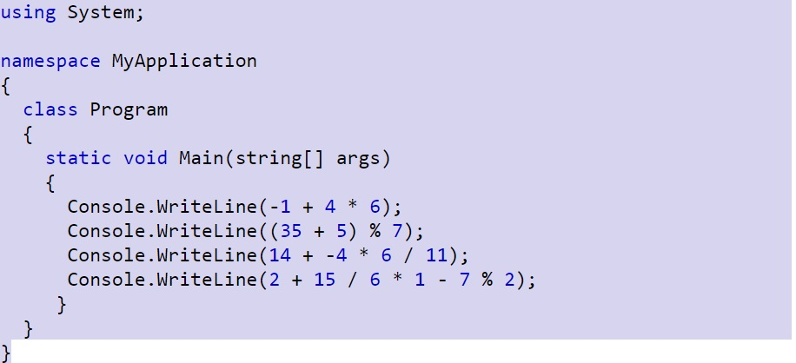

***Зад.15. Write a C# Sharp program to print the output of the multiplication of three numbers entered by the user.***

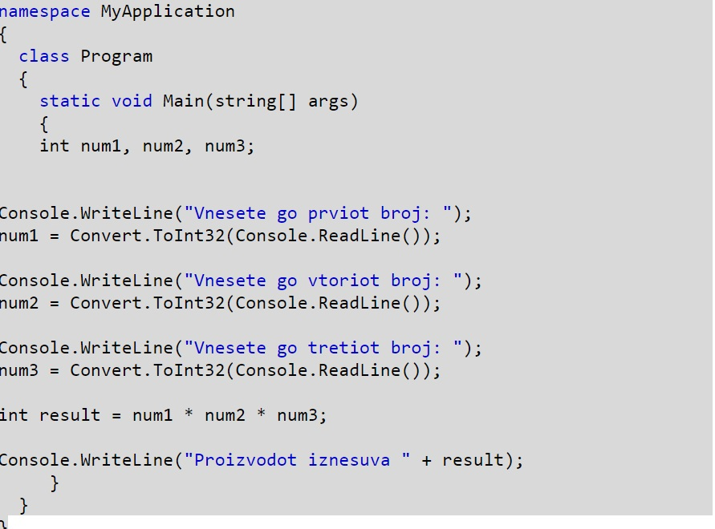

***Зад.16. Write a C# Sharp program that takes four numbers as input to calculate and print the average.***

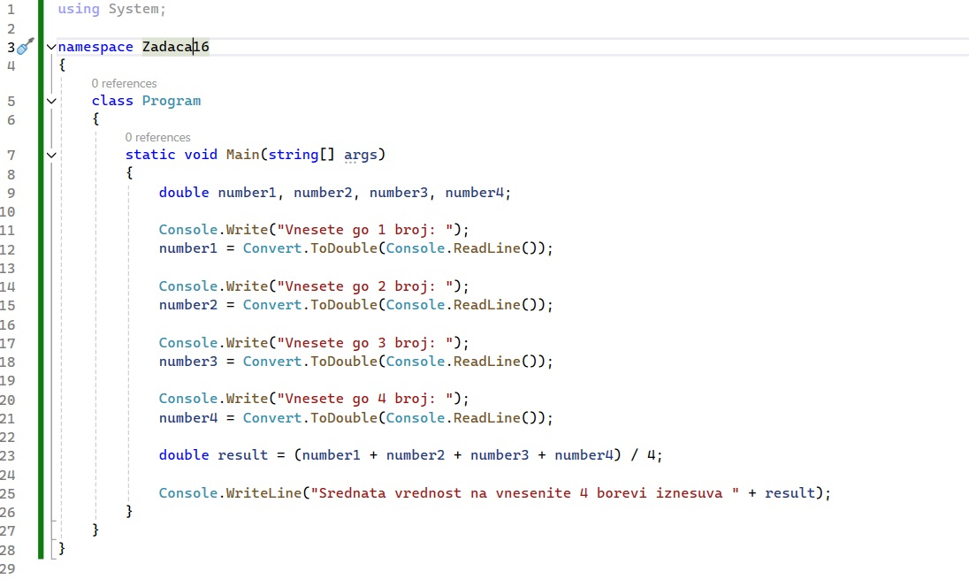

***ЗАДАЧИ СО IF, WHILE, FOR, НИЗИ***

***Зад. 1. Корисникот внесува вредност за часот. Ако часот е помалку од 18 да се испише Добар ден, во спротивно Добра вечер.***

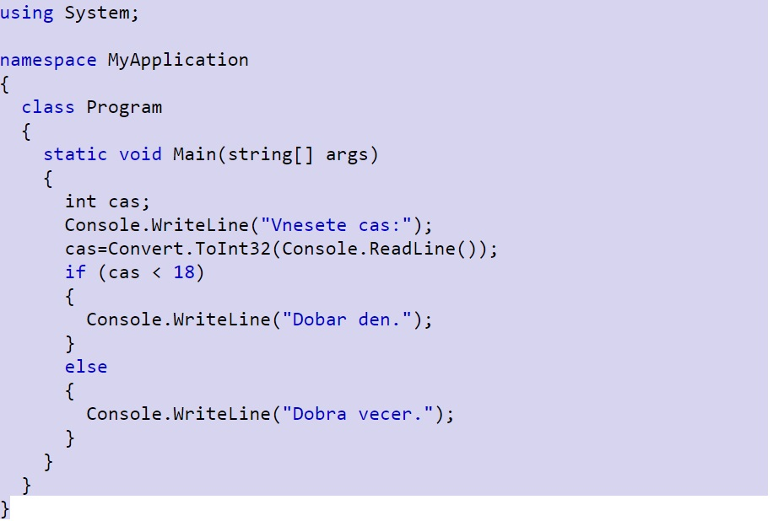

***Зад. 2 . Корисникот внесува вредност за часот. Ако часот е помалку од 10 да се испише Добро утро, помалку од 18 - Добар ден и после 18 – Добра вечер.***

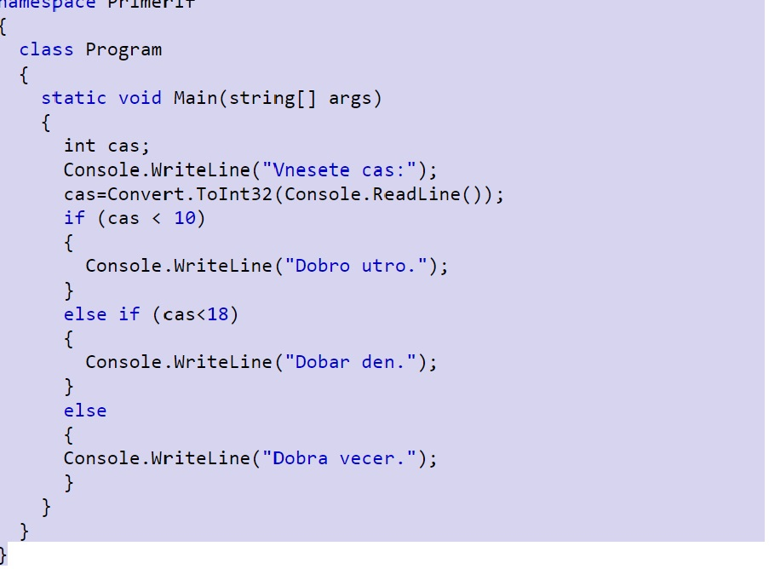

***Зад.3. Корисникот внесува два цели броеви. Да се испише дали едниот број е негативен, а другиот позитивен или обратно, дали двата броеви се позитивни или двата броеви се негативни.***

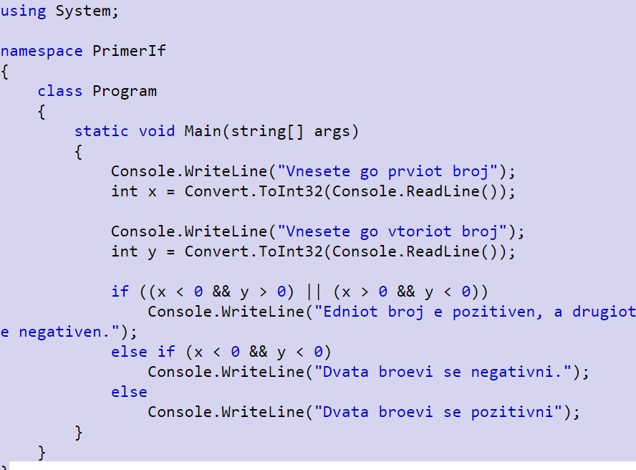

***Зад.4. Да се одреди збирот на два внесени броеви од корисникот. Ако броевите се еднакви да се помножи збирот со 3.***

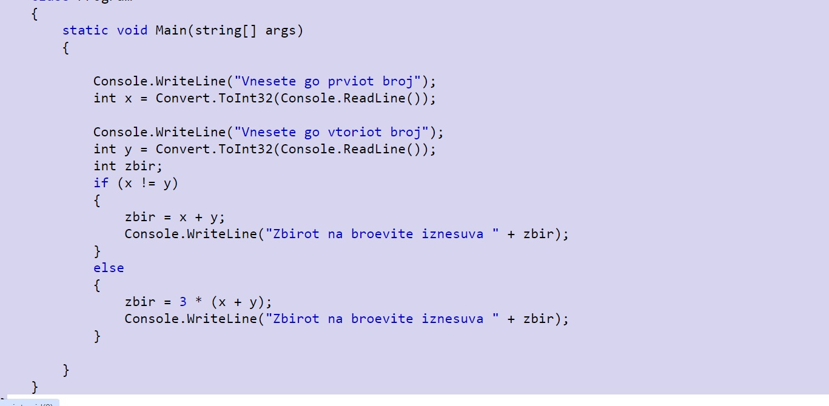

***Зад.5. Корисникот внесува два броја. Да се испечати true ако еден од авата броеви е 20 или збирот на двата броеви е 20.***

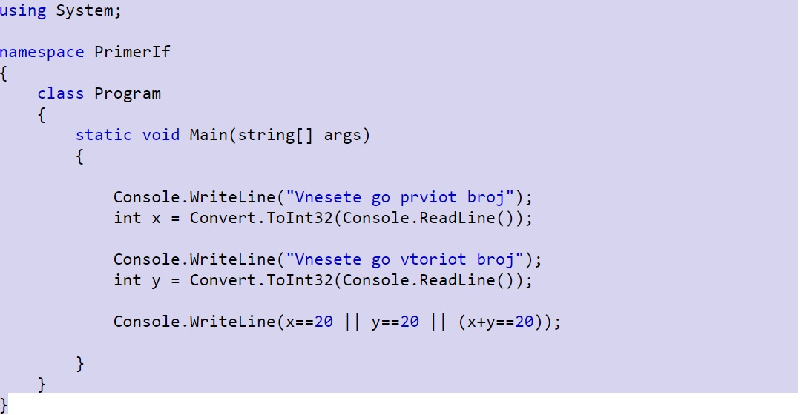

***Зад. 6. Да се одреди збирот на првите 10 природни броеви со наредбата for***

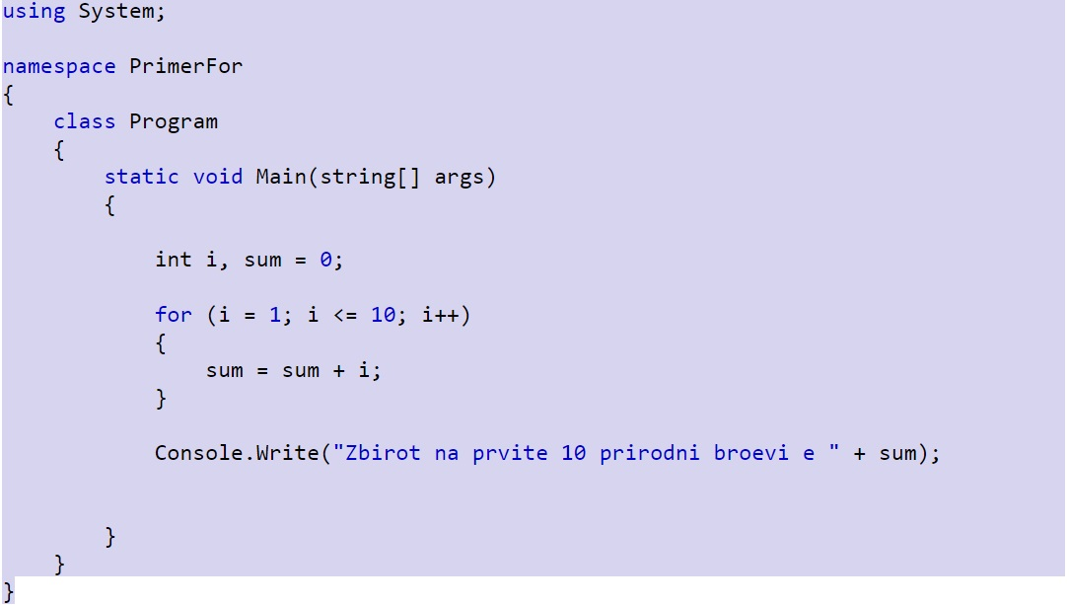

***Зад. 7. Да се одреди збирот на првите n природни броеви со наредбата for***

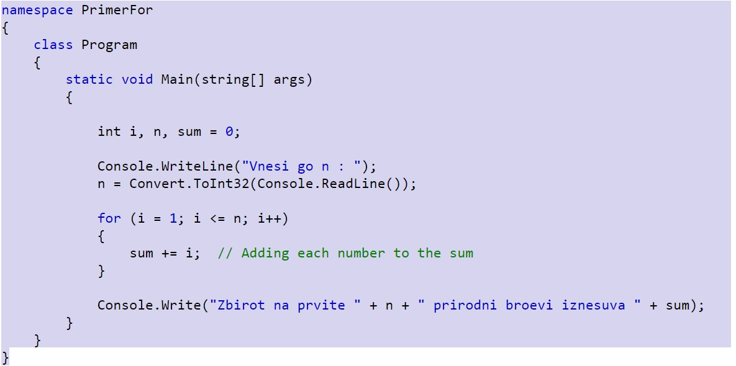

***Зад. 8. Да се испечатат броевите и нивните кубови од 1 до n со наредбата for***

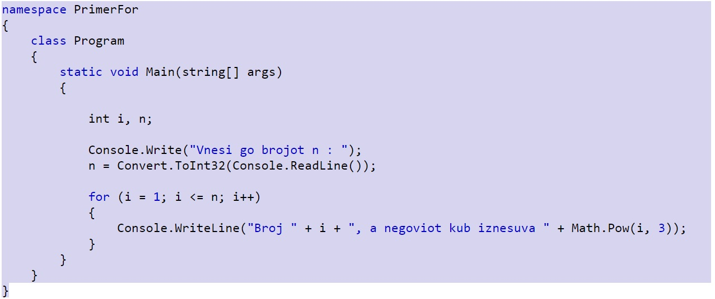

***Зад. 9. Да се одреди збирот на квадратите на броевите од 1 до n со наредбата for***

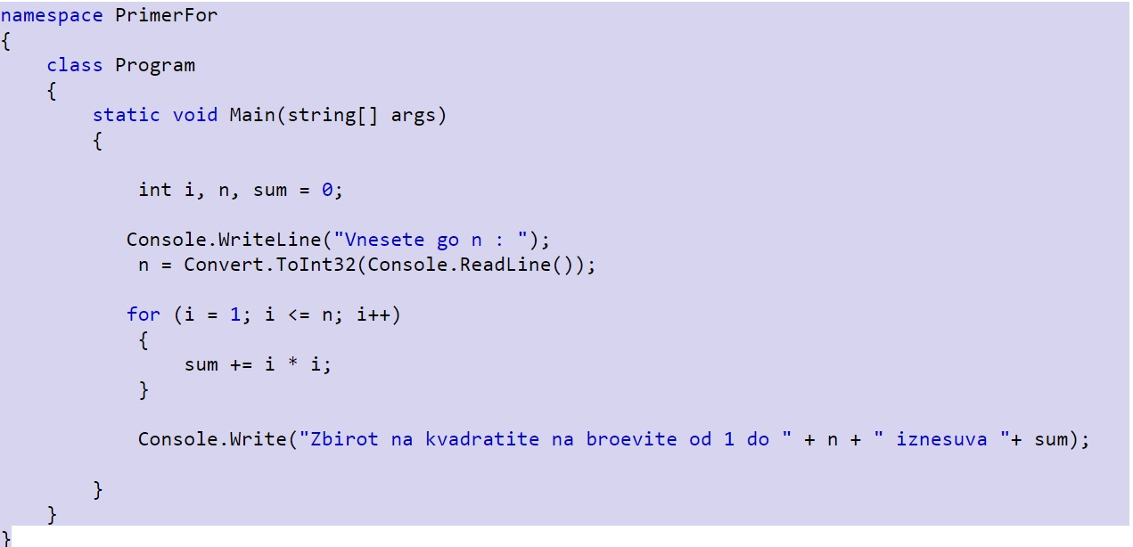

***Зад. 10. Да се одреди збирот на парните броеви од 1 до n со наредбата for***

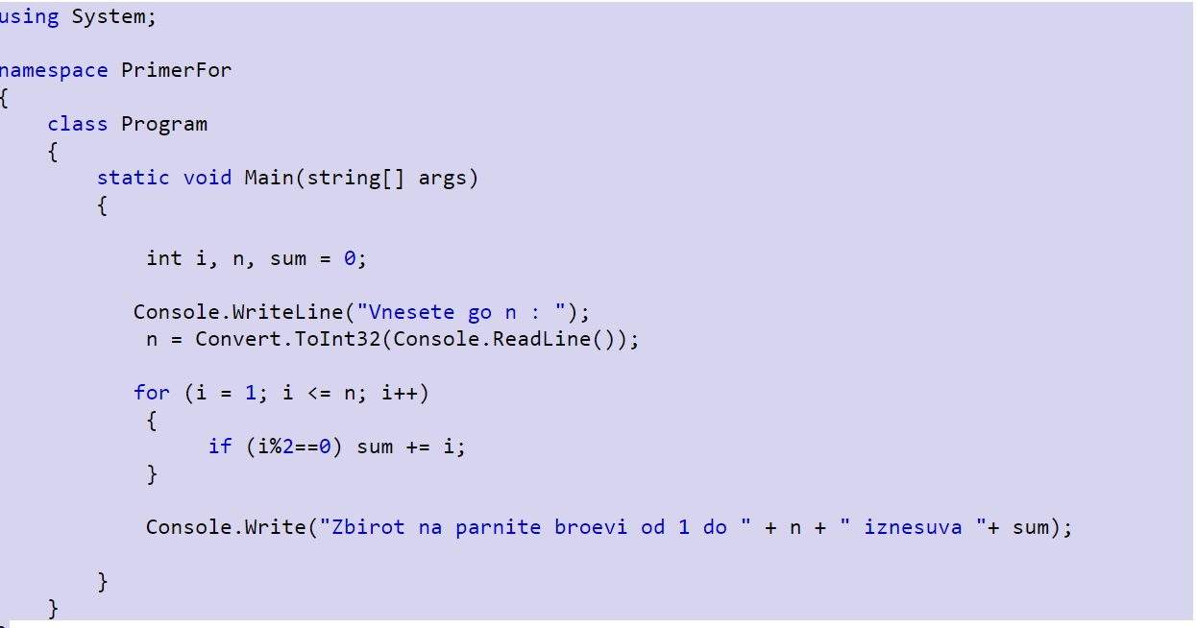

***Зад. 11. Да се одреди збирот на 9+99+999+9999+… до n цифри 9 со наредбата for***

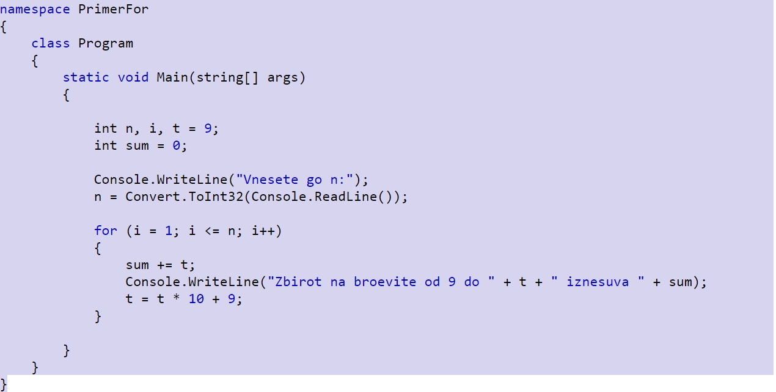

***Зад. 12. Внесување на 10 елементи на низа и печатење на нивните вредности***

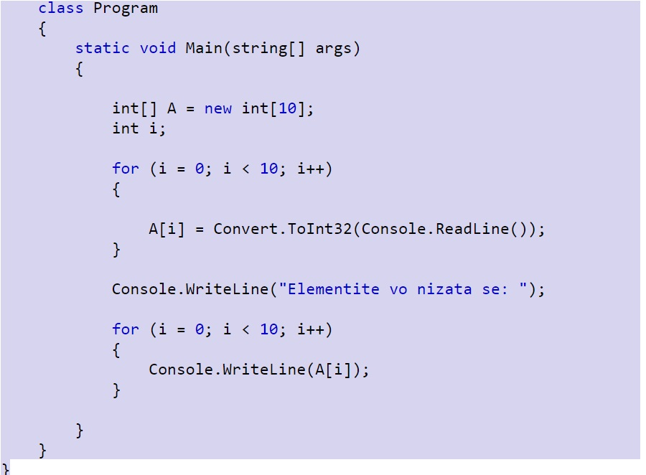

***Зад. 13. Да се одреди збирот на n елементи во низата А со најмногу 100 елементи***

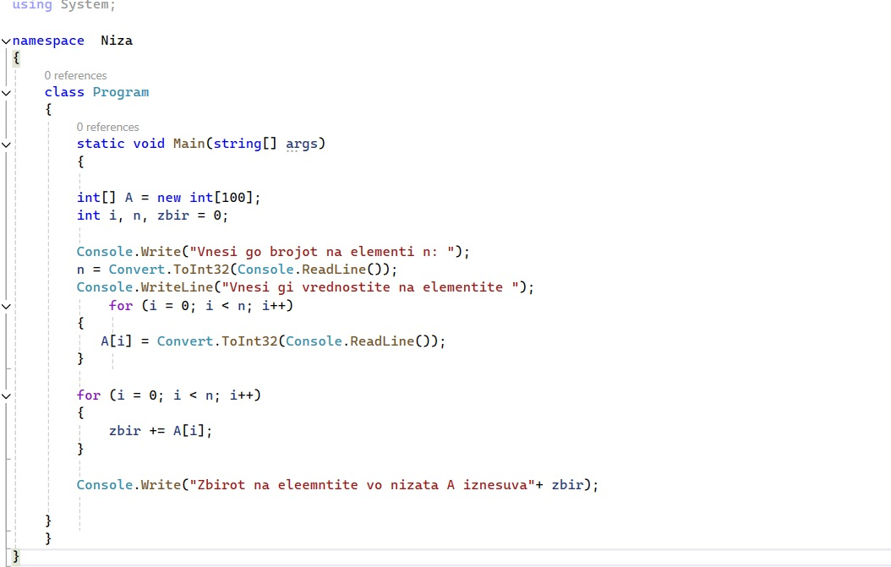

***Зад. 14. Да се креира нова низа В од внесените елементи од страна на корисникот во низата А. Максимален број на елементи-50***

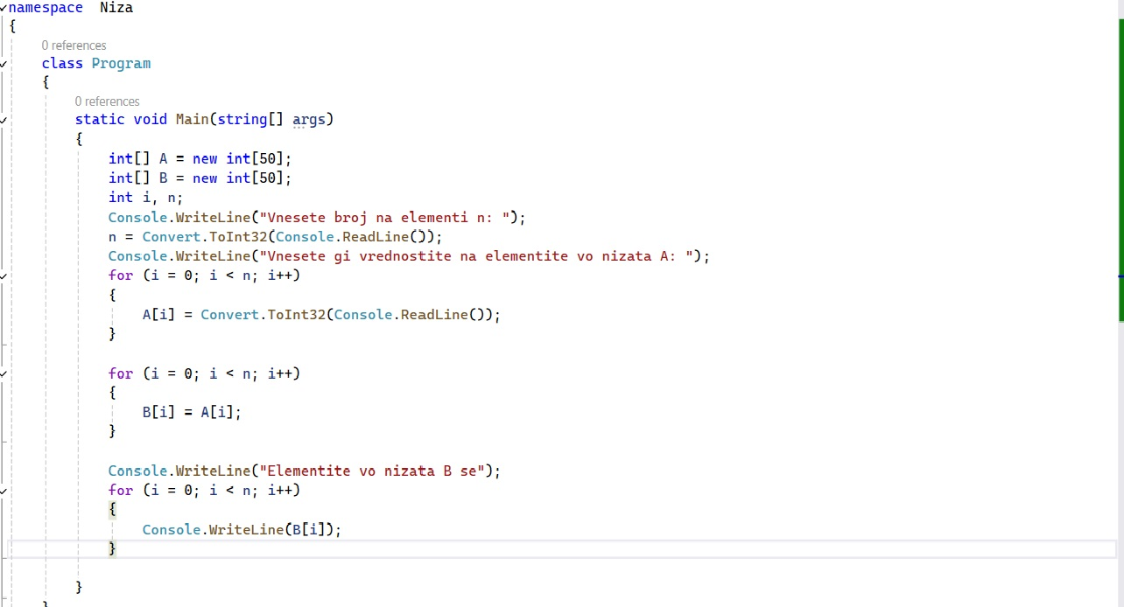

***Зад. 15. Да се сортираат елементите по растечки редослед во низата А. Максимален број на елементи-10***

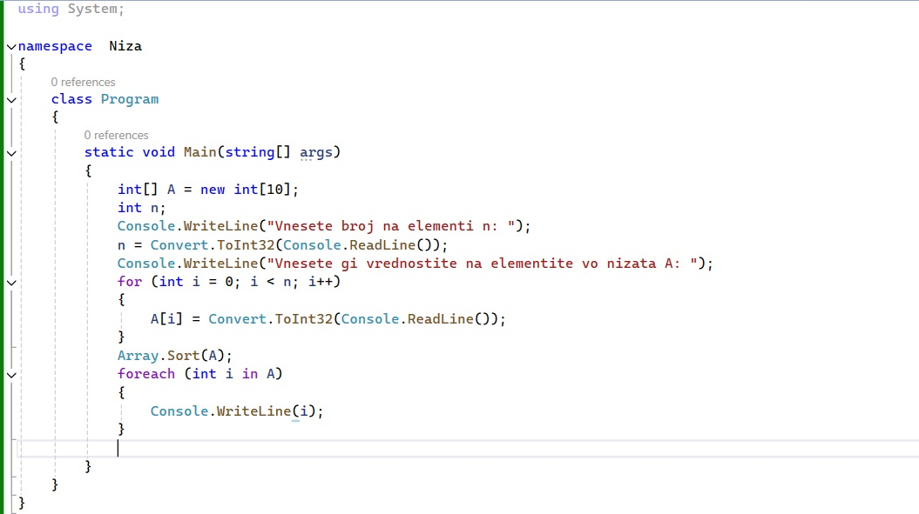

***Зад. 16. Да се одреди минималниот и максималниот елемент во низата А. Максимален број на елементи-50.***

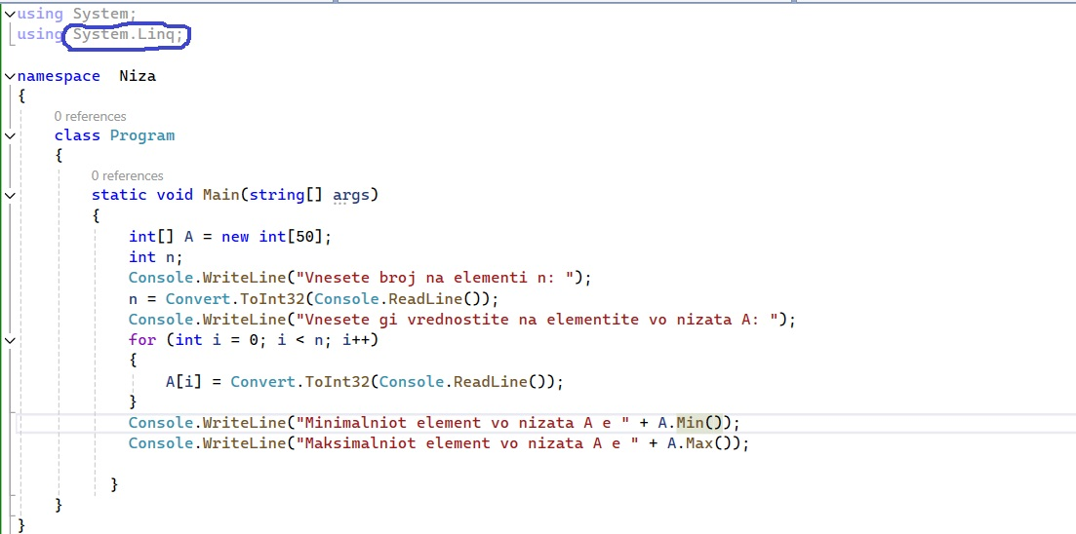

***Зад. 17. Да се креира матрица С, чии елементи се добиваат како разлика на соодветните елементи на матриците А и В. Максимален број на редици и колони - 50.***

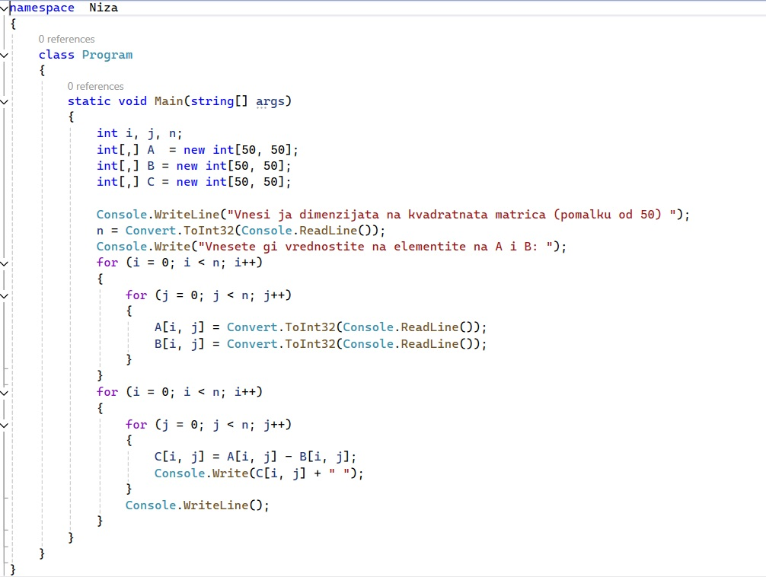

***Зад. 18. Да се креира матрица B, чии елементи се добиваат како транспонирани вредности на матриците А. Максимален број на редици и колони - 50.***

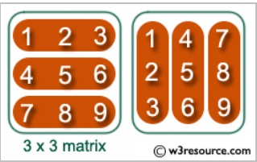

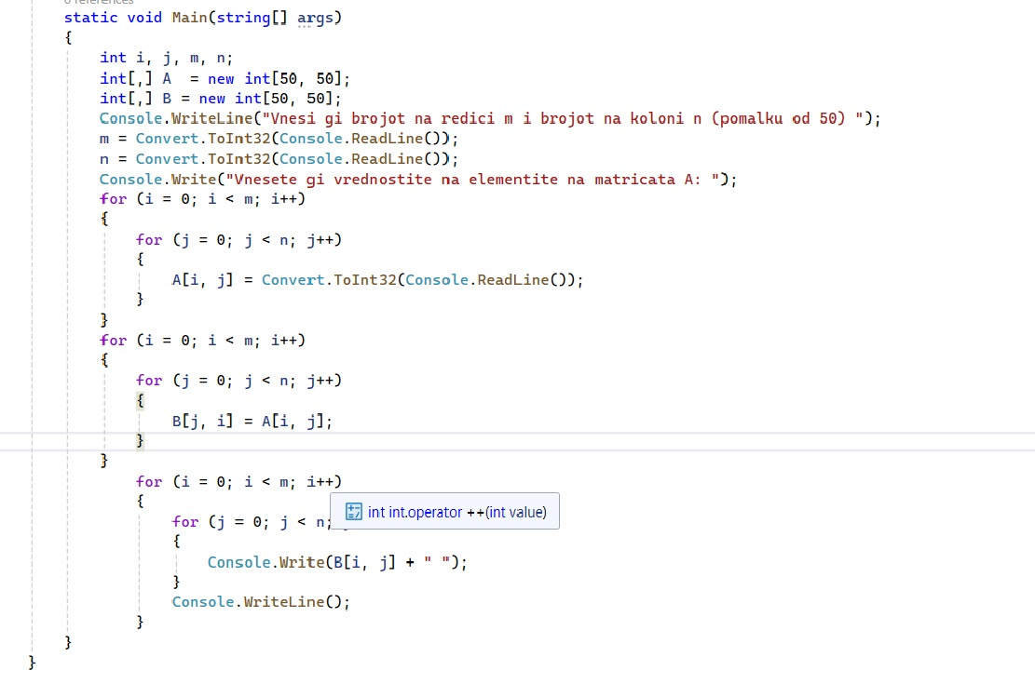

***Зад. 19. Да се одреди збирот на елементите на главната дијагонала на матрицата А. Максимален број на редици и колони - 50.***

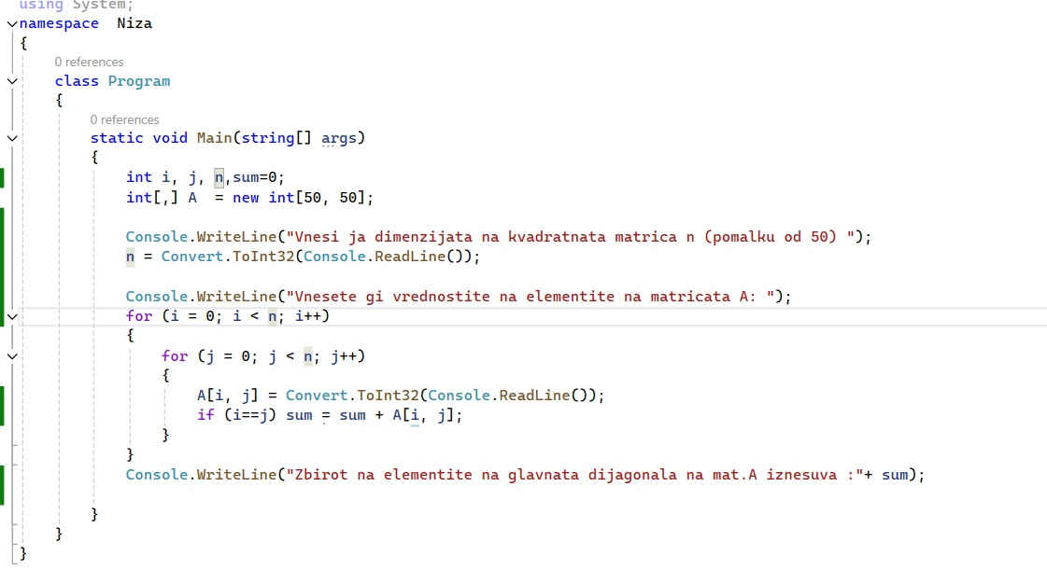

***Зад. 20. Да се заменат со нули елементите под главната дијагонала на матрицата А. Максимален број на редици и колони - 50.***

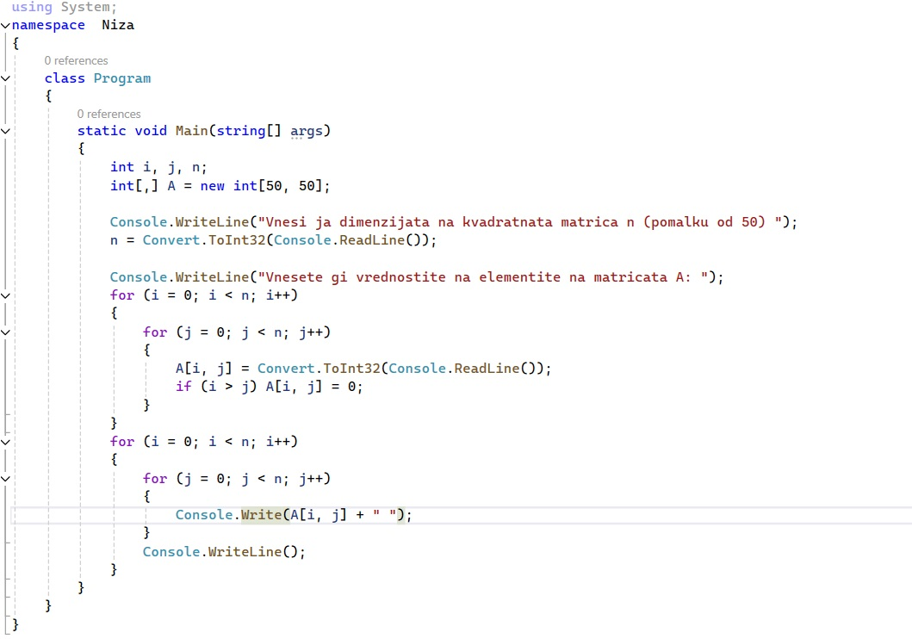

***ЗАДАЧИ СО МЕТОДИ***

***Зад. 1. Со помош на метода да се одреди збирот на два броеви кои се внесени од страна на корисникот.***

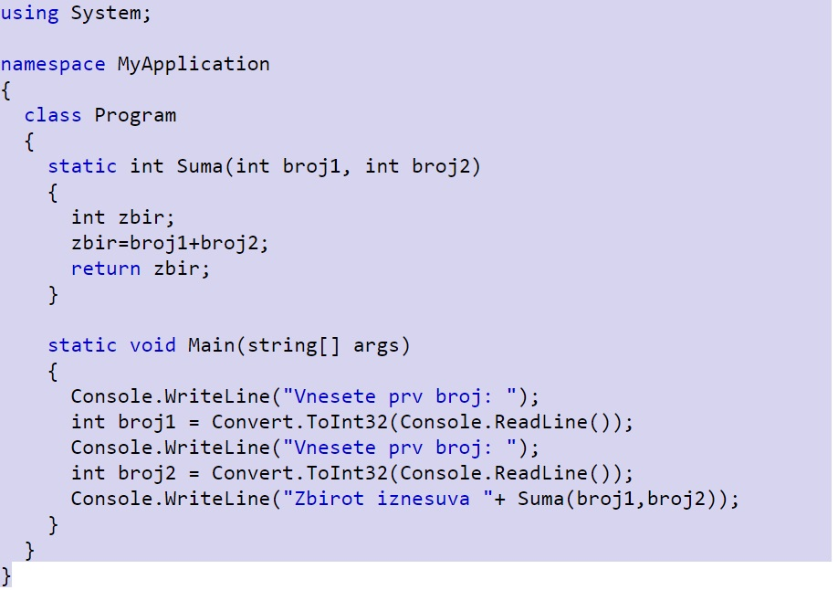

***Зад. 2. Со помош на метода да се одреди бројот на празни места во еден стринг внесен од страна на корисникот.***

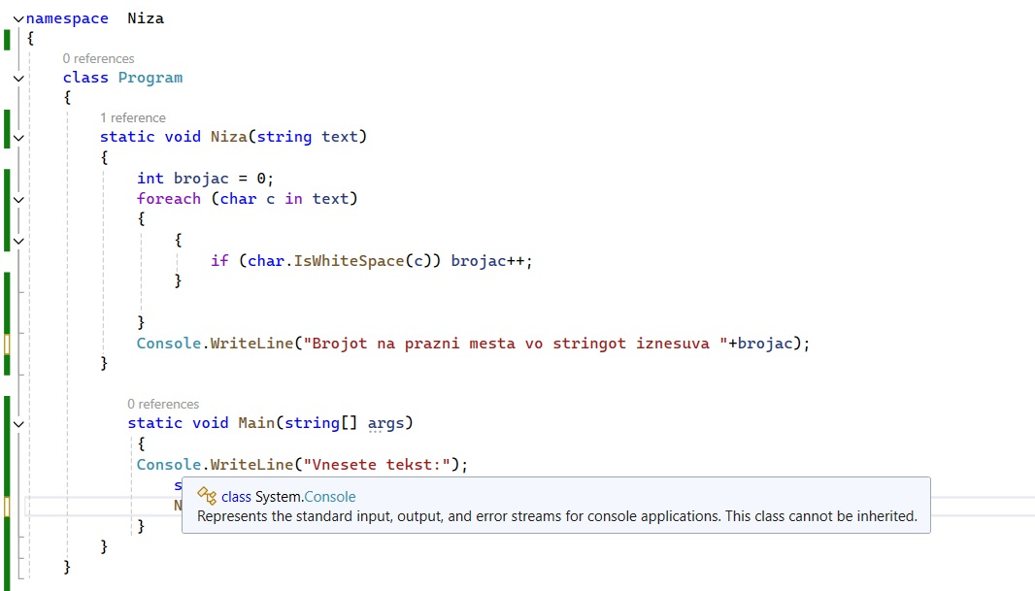

***Зад. 3. Со помош на метода да се одреди бројот на цифри, големи и мали букви во еден стринг внесен од страна на корисникот.***

***Зад. 4. Со помош на метода да се одреди збирот на елементите на низа А. Елементите се внесуваат од страна на корисникот.***

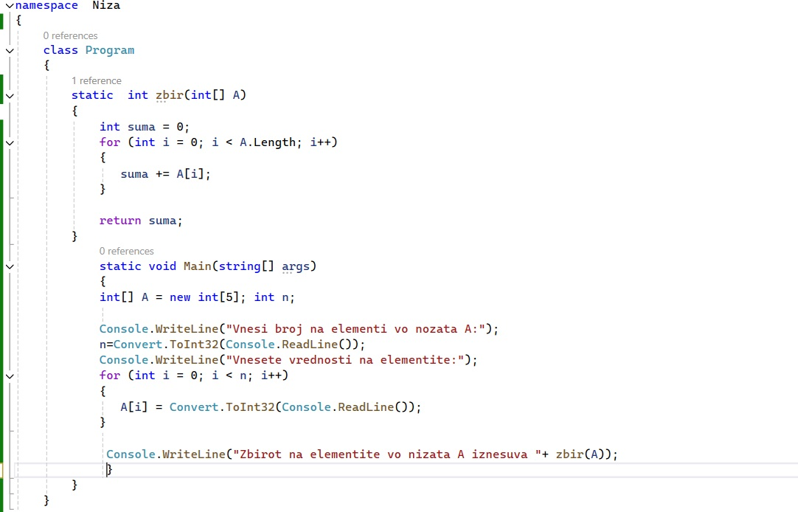

***Зад. 5. Со помош на метода да се одреди степенот на некој број. Степенот и бројот се внесуваат од страна на корисникот.***

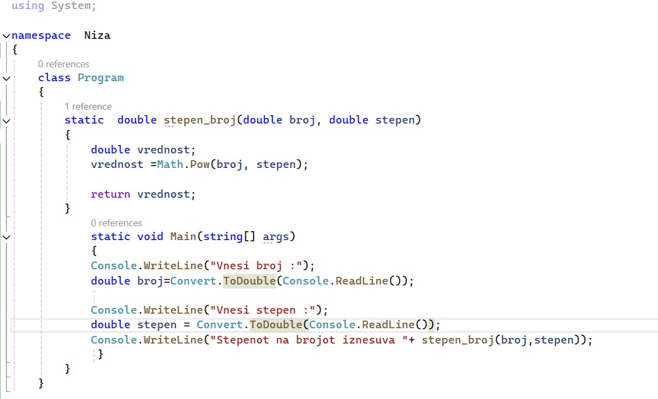

***Методата Math.Pow се декларира само со реални броеви и е тип double.***

***Зад. 6.Корисникот внесува број на години на 10 ученици претставени како низа на елементи. Со помош на метода да се сортира низата со години почнувајќи од најмалиот број на години.***

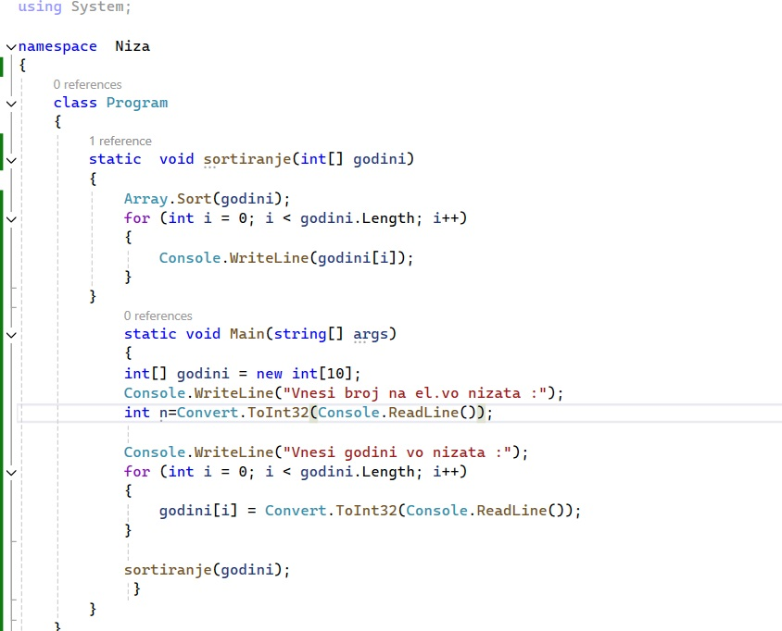

***Зад. 7. Со помош на метода да се одреди производот на броевите во една низа Х кои имаат парни индекси. Низата Х е следна:***

***X={2,5,7,12,13,5,6,7,10,14,16,20}***

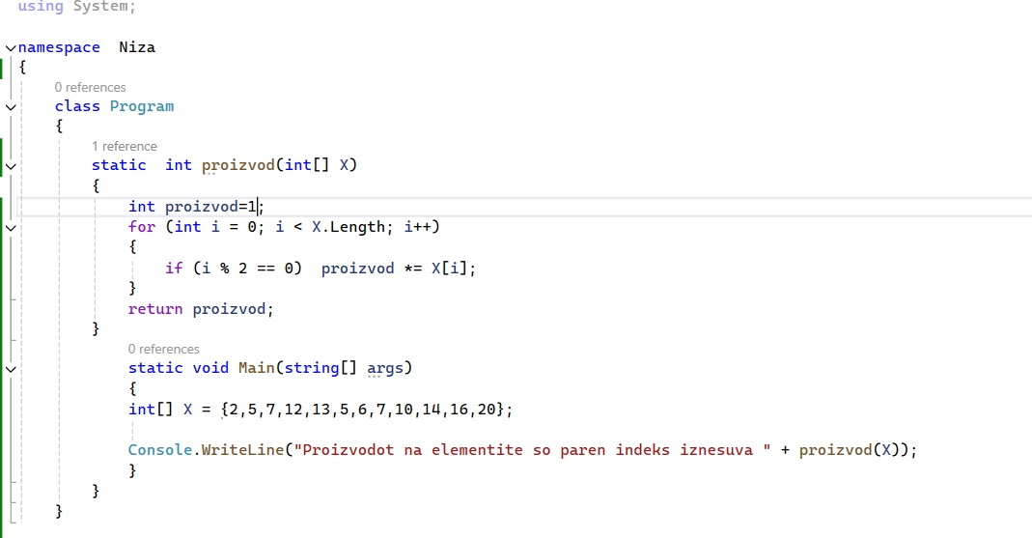

***ЗАДАЧИ СО КЛАСИ***

***Зад. 1. Со помош на класа за објектот proizvod да се испечати цена, количина и вкупна цена како метода. Корисникот ги внесува потребните податоци.***

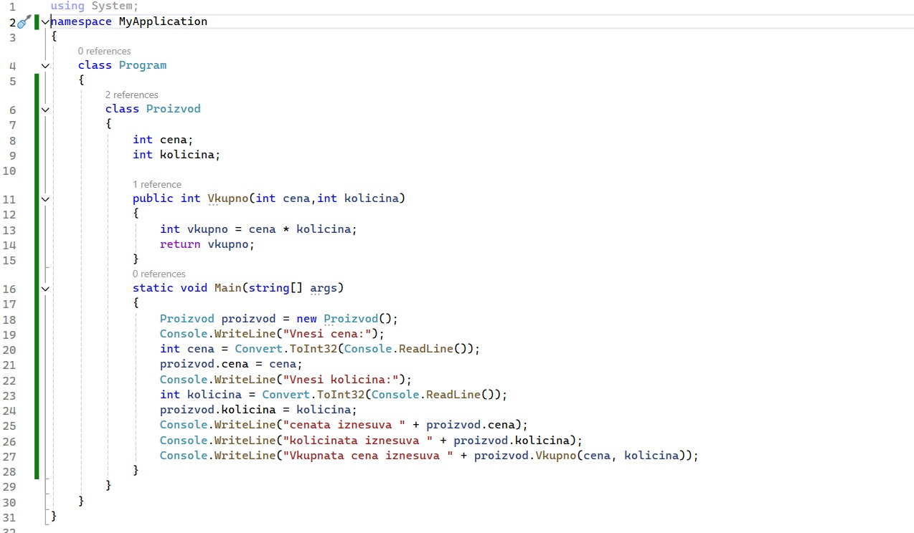

***Зад. 2. Со помош на класа за објектите kniga1, kniga2 и kniga 3 да се испечати име на книгата, име на авторот и број на страни. Корисникот ги внесува потребните податоци. Задачата да се реши со засебни класи.***

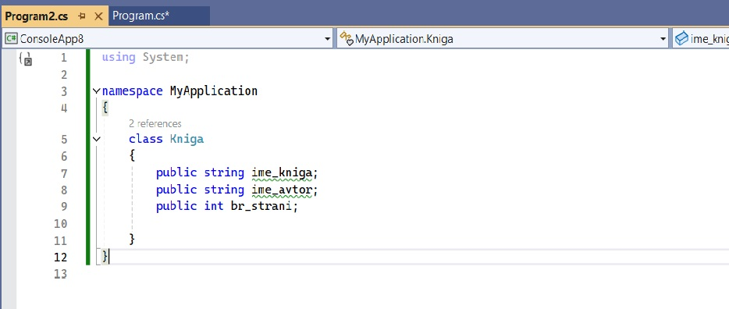

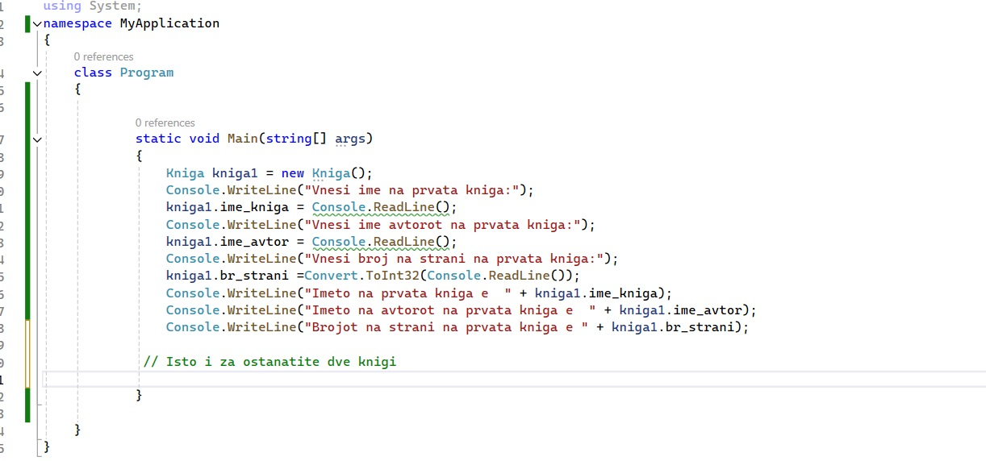

***Зад. 3. Со помош на класа за објектите ucenik1 и ucenik2 да се испечати име на ученикот, име на профил и негов успех (како релаен број). Корисникот ги внесува потребните податоци. Задачата да се реши со засебни класи.***

***Зад. 4. Со помош на класа за објектот vraboten да се испечати име и презиме на вработениот, вредност на платата и со помош на метода – вкупната плата за цела година. Корисникот ги внесува потребните податоци.***

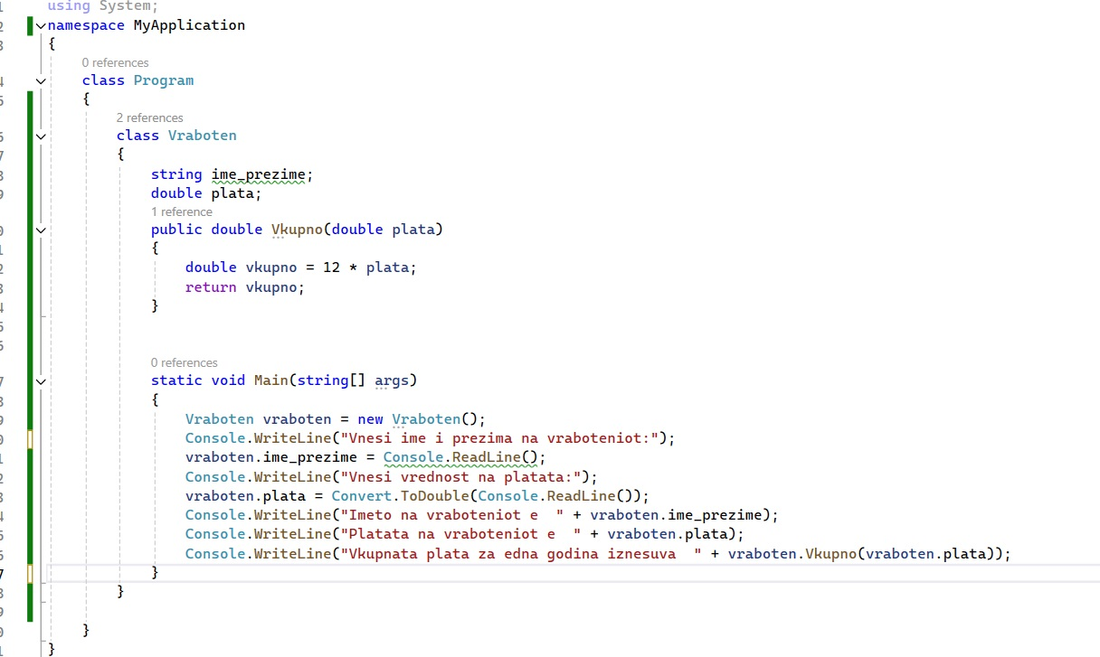

***Зад. 5. Истата претходна задача да се реши за n вработени .***

